四日市市環境学習センター発行
平成22年７月１０日発行

夏休み目前!夏休みに楽しめて・学べる+宿題もかたづけちゃえる、イベントをご紹介します。
環境学習センターには夏休みの自由研究に役立つ本もあります！

1日じっくり
研究!

子どもエコゼミ
時間は10：00～
15：00まで
場所が書いていないものは、
すべて環境学習センターで
します（本町プラザ４階）
子どもエコゼミ

録音のしくみを学んで、電子回路を製作しよう！

：中学生・１５名
材料費：2,000円
しめ切：７月２６日（月）

私たちのらす四日市でこったって、どんなもの？の公害や、空気のれをチェックする“”も見てみよう！

日 時：7月3０日（金）13：30～16：00
：市内の小学4年生～中学生・30名
しめ切：７月２６日（月）

温暖化のナゼナニををえて学習しよう！

日 時：7月3１日（土）13：30～16：00
：市内の小学4年生～中学生・30名
しめ切：７月２３日（金）

夏休みの宿題はこれでカンペキ！

日 時：８月２０日（金）９：０0～1２：00
：中学生・２0名
：川島地区市民センター
しめ切：８月６日（金）

などのしものでフォトフレームをつくろう！

日 時：８月２０日（金）13：30～16：00
：市内の小学生（3年以下保護者同伴）・30名
材料費：100円
しめ切：８月６日（金）



実験その① モーメントと
～やじろべいとモビール作り
実験その② で作り
実験その③ 調べ！～ペーパークロマトグラフィー

：小学4年～中学生・４0名
材料費：500円
しめ切：８月７日（土）

環境学習センター・展示企画
入館料無料!お気軽にお越しください♪

＊ 四日市公害写真展

期間：７月１９日～８月２８日
7/23(金)・8/7(土)のみ！13時～解説ボランティア

＊ 海からの声～自然アート
貝や流木など海岸の漂着物を使った素敵なオブジェ。流木無料プレゼントもあります
（ナチュラル工房・にわとり屋）

期間：7月1日～７月３１日

＊ 科学工作

期間：８月３日～８月３１日

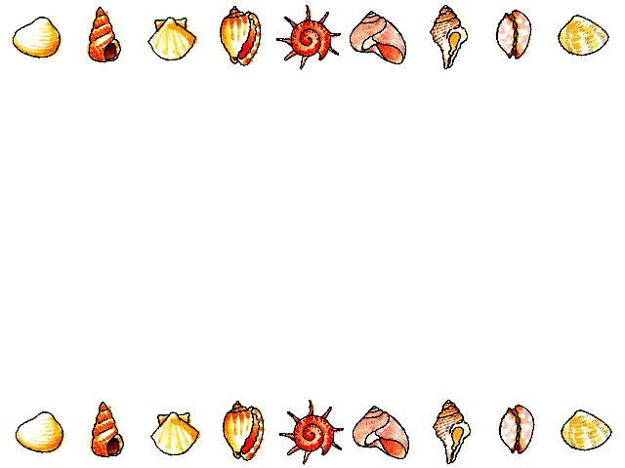

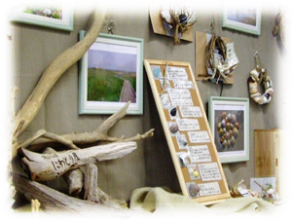


四日市市環境学習センターhttp://www.eco-yokkaichi.com
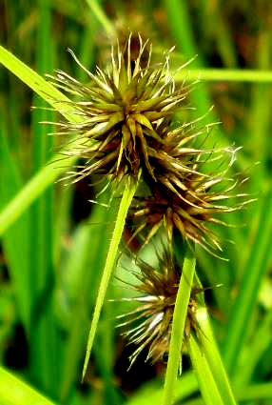
自然観察会

秋の虫の声と星空

日 時：８月２８日（土）18：０0～20：00
集 合：伊坂ダム駐車場ログハウス前
当日１８時に現地集合(申込不要)
※少雨実施、１７時ごろ大雨の時は中止
持ち物：懐中電灯など
当日連絡先：四日市市自然保護推進委員会
(090-8133-4165)
誰でも参加可能

日時：８月２１日（土）～9月2日(木)
場所：四日市市民・勤労者交流センター
開館：9時～21時まで（火曜休館）

日時：9月7日（火）～9月25日（土）
場所：環境学習センター
開館：9時～17時まで（日・月・祝休館）
写真展 ～夏・秋編

＊ お申込み方法 ＊

ハガキ・FAX・E-mail、環境学習センターのホームページ（専用フォーム）のいずれかにて、下記事項をご記入の上、お申込み下さい。なお、応募者多数の場合、抽選となり、当選者のみに案内を送らせていただきます。 ※材料費が書いてないものはすべて無料です

①参加を希望するイベント名 ⑤代表者の電話番号

②代表者のお名前（ふりがな） ⑥参加者全員のお名前

③代表者の郵便番号 ⑦参加者全員の年齢（学生は学校名と学年）

④代表者の住所

※保護者同伴
日 | 曜日 | 時間 | 内容 | 対象 | 場所
9/4 | 土 | 1日 | 環境リーダー養成講座 | 18歳以上 | 環境学習センター
9/11 | 土 | 午前 | あさけリバーウォーク２川の生きもの・自然 | 小学生以上 | 下野地区
10/3 | 日 | 午後 | 植樹 | 誰でも | 南部丘陵公園
10/16 | 土 | 午前 | 身近な自然調べ・外来種 | 小学生親子 | 未定
11/20 | 土 | 1日 | エコまつり | どなたでも | 環境学習センター

----------------------------------------- 参加申込書 ------------------------------------------
平成２２年 月 日
参加希望
イベント名
住 所 | 〒 － |  |  |  | TEL
住 所 |  |  |  |  | E-mail  アドレス
参加者全員の氏名（ふりがなも） |  |  | 年齢  （学生は学校名と学年） | 参加者全員の氏名（ふりがなも） |  |  | 年齢  （学生は学校名と学年）
代表者：
四日市市環境学習センター 〒510-0093 四日市市本町9-8 本町プラザ4F
【TEL】 059-354-8430 【FAX】 059-354-8431 【Eメール】 info@eco-yokkaichi.com
【HP】 http://www.eco-yokkaichi.com 【開館時間】 9時～17時 【休館日】毎週日、月曜、祝日、年末年始

